Antena wi-fi de bajo costo

**INTEGRANTES: Cesia Joaquín, Eli Ramírez, Edgar de Dios y Sarah Hernández**

**Proyecto 2 - Aplicaciones**

# Procedimiento

Materiales:

* Bold de cocina metálico
* Cable de extensión pasivo USB
* Adaptador LAN USB inalámbrico
* Tubo de metal
* Base de antenna
* Pintura en aerosol negra
* Dos tornillos
* 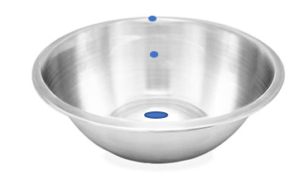Resistol para Metal

Procedimiento:

1. Perforar el bold de cocina de la siguiente manera. Con dos orificios para los tornillos y uno en el centro donde será colocado el tubo.
2. 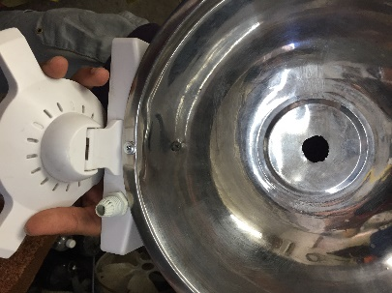Sacar las medidas para el tamaño del tubo. Este dependerá de donde se encuentra el foco de la parábola. En nuestro caso la distancia del “vértice” al foco es de 5.7 cm. Entonces cortamos el tubo de 7 cm ya que 5.7 cm quedarán dentro del bold y el resto de fuera.
3. Cortamos nuestra base de antena a la mitad por comodidad. A continuación, ensamblamos el bold sobre la base con los tornillos como se muestra en la imagen.
4. Pegamos con el resistol el tubo de metal, ya cortado, dejando 2 cm por fuera de la antena.
5. Después conectamos el USB inalámbrico al extremo hembra del cable de extensión pasivo USB pasando el cable con el extremo del USB LAN hacia el centro de la parábola.
6. Finalmente, colocamos el USB de manera vertical en el centro de la parábola (Es decir, en el extremo del tubo metálico) y ya podemos conectar a nuestra computador para intensificar la señal de INTERNET!!!!

# Mediciones

Para calcular el foco de nuestra antena tomamos como ejemplo los reflectores parabólicos empleados en antenas parabólicas de televisión o satelitales con el fin de concentrar la señal en un punto determinado y así poder intensificar la señal que se quiere transmitir.

Los reflectores parabólicos tienen la propiedad de que la señal que llega a la antena se refleja y es enviada al foco. Es por esta razón que debemos encontrar el foco de la parábola de nuestra antena y así lograr que la señal se dirija directamente al USB de LAN inalámbrico (foco).

La fórmula para calcular la distancia del vértice al foco de nuestra parábola es:

$$f=\frac{d^{2}}{16c}$$

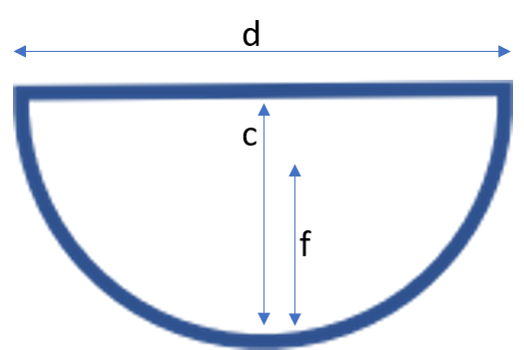Donde d = diámetro del bold o antena y c = a la profundidad de la parábola

En nuestro caso el diámetro del bold era 27.2 y su profundidad era 8.1.

$$∴f=\frac{{(27.2)}^{2}}{16(8.1)}= \frac{739.84}{129.6}≈5.7$$

# Pruebas de desempeño del prototipo y resultados de las pruebas ejecutadas.

Para medir la latencia se utiliza el ping, que se mide en milisegundos (o ms) y es el tiempo que tardan en comunicarse tu conexión local con un equipo remoto en la red IP.

El ping o la latencia son especialmente importantes en esas situaciones en las que la inmediatez con la que nos comunicamos con un servidor es vital para la actividad que estamos realizando, como en los videojuegos o en una videoconferencia.

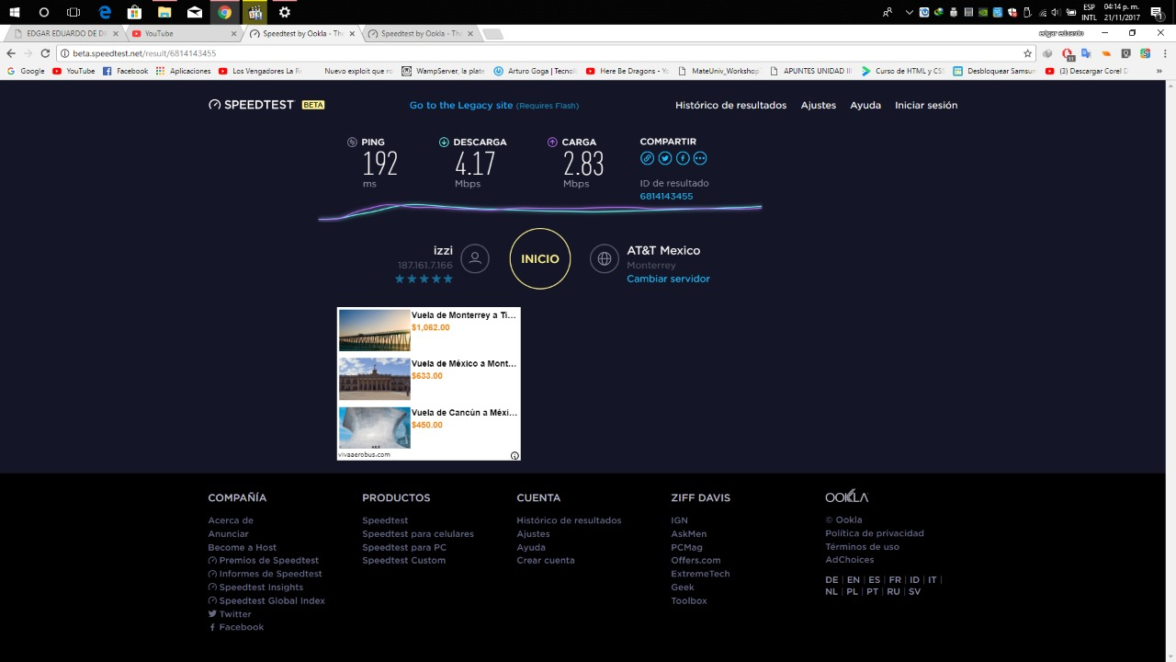Hemos utilizado entonces la versión beta de speedtest (<http://beta.speedtest.net/>) para verificar la intensidad de señal y la velocidad de respuesta (ping) de internet UM.

Con antena (116 milisegundos)

Sin antena (192 milisegundos)



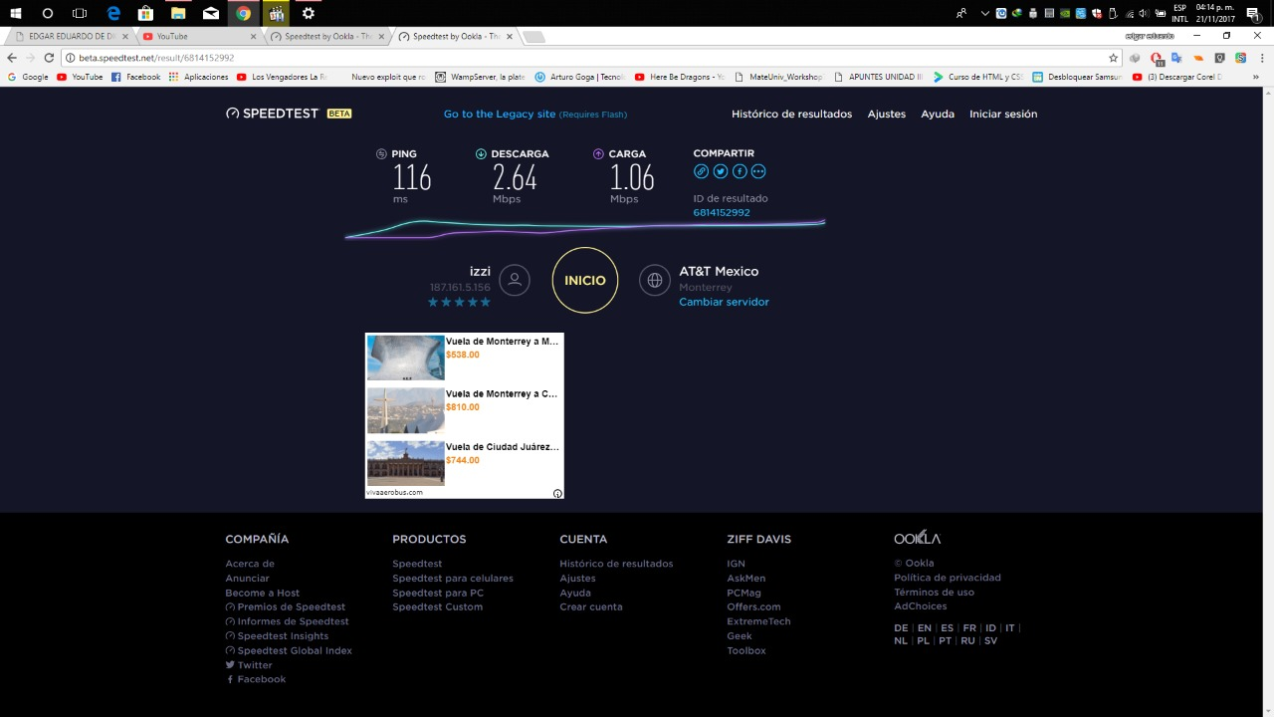

Finalmente, los resultados muestran que con nuestra antena wi-fi la velocidad de respuesta es más rápida, además de tener mayor alcance en las conexiones de internet.

# Bibliografía

(2016) wikiHow. Accedido noviembre 2017. [Online]. Disponible: <https://m.wikihow.com/Build-a-Low-Cost-WiFi-Antenna>

(2016) Speed Test. Accedido noviembre 2017. [Online]. Disponible: <http://beta.speedtest.net/>

G. Martin y L. Terra. (2017, mayo) ¨Qué son el ping y la latencia”. Accedido noviembre 2017. [Online]. Disponible: <https://www.xataka.com/basics/que-son-el-ping-y-la-latencia-y-por-que-no-solo-importa-la-velocidad-en-tu-conexion>

L. Galán. (2016, feb.) Youtube. Accedido noviembre 2017. [Online]. Disponible: <https://www.youtube.com/watch?v=MITfcpkwIzM&t=388s>